**实验1：生成网络拓扑结构**

1. 实验要求

随机生成一圆形无线传感器网络，其中汇聚节点Sink位于圆心位置，半径为R，节点个数为N，节点发射和感知半径为r。

要求：

（1）网络中节点位置参数保存，可多次使用；

（2）根据参数，绘出网络拓扑结构图；

**实验2：LEACH协议（一）**

一．实验要求

根据实验1中的网络拓扑及其参数，实现LEACH分簇协议。

要求：在一轮数据收集中

1. 标绘出网络拓扑中的簇头节点；
2. 标绘出每个簇头的簇成员。

根据实验2中的分簇，统计LEACH协议允许的结果，假设数据包的大小为L,能量消耗模型为：





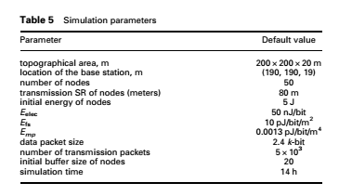

要求：在一轮数据收集中，每个节点都产生一个数据包，并汇聚到Sink节点

1. 统计每个节点发送和 接收的数据包个数，并直观显示出来；
2. 统计每个节点能量消耗，并给出三维能量消耗图。

**实验3：边界转发（选做）**

一．实验要求

1、随机生成网络拓扑；绘图

2、利用RNG或GG算法构造平面图描述网络拓扑；绘图

3、任选一节点为源节点，实现到Sink节点数据传输，传输中利用贪婪算法，当碰到路由空洞时采用边界转发右手法则；绘图

**注：**

1. **在教学可视化平台课程中提交实验报告；**

**2、 实验报告写作要求：**

1．封面

2．内容提要（摘要）

3．目录

4．正文包括：

（1）实验目的、意义与内容；

（2）实现思路和关键模块；

（3）实验参数设置、实验结果及分析；

（4）源程序代码（要有注释）。

5．实验体会

6．参考文献